МДОУ детский сад п. Искра Октября

Консультация для родителей

«Крышкоигры»

Е.В. Безживотнова (воспитатель)
К.И. Иванова (воспитатель)
О.Г. Паркина (логопед)

Игра является одним из основных фактором счастливого детства. В игре ребенок развивается, социализируется и познает окружающий мир.
Развитию детей способствуют сенсорные игры в раннем возрасте. Ребенок хоть познает мир при помощи тактильных, вкусовых, слуховых и зрительных ощущений, но без тренировки невозможен высокий уровень развития. Мария Монтессори впервые предложила использовать бытовые материалы в качестве игрушек.
Детям необходима возможность самостоятельно познавать мир через тактильные ощущения и восприятия. Существует зона сенсорного развития, в которой ребенку становятся понятными различия в окружающем мире и предметах. Он уже воспринимает различия по цвету, форме, размеру, запаху и даже пространственному расположению. Такую зону запросто можно организовать дома, оборудовав бытовыми предметами, которые есть у каждого.
Таким образом, обычная крышка может поспособствовать физическому и умственному развитию. Материалы для игровой деятельности представлены хоть и нестандартные, но легкодоступные. Такое пособие можно сделать и дома.
«Коллекция крышек»
Познакомьте детей с рукотворными предметами – крышками, продемонстрируйте их разнообразие по качеству, размеру, цвету, рассказажите о применении крышек в жизни человека.
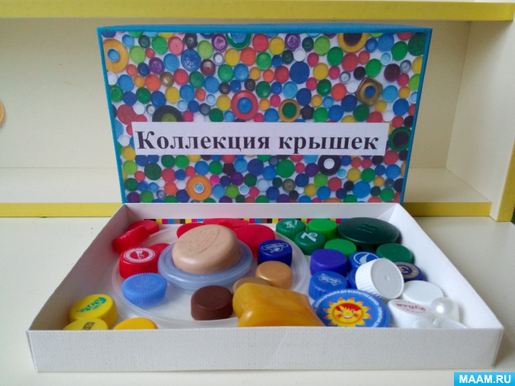
«Волшебный цветок»
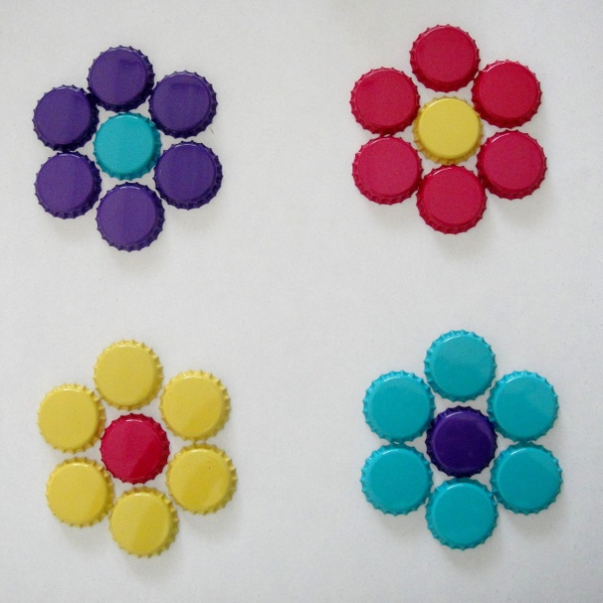
Дайте ребенку крышечки разного цвета. Предложите составить «волшебный цветок». В процессе игры уточняйте, какие цветы получаются у детей.

Лото
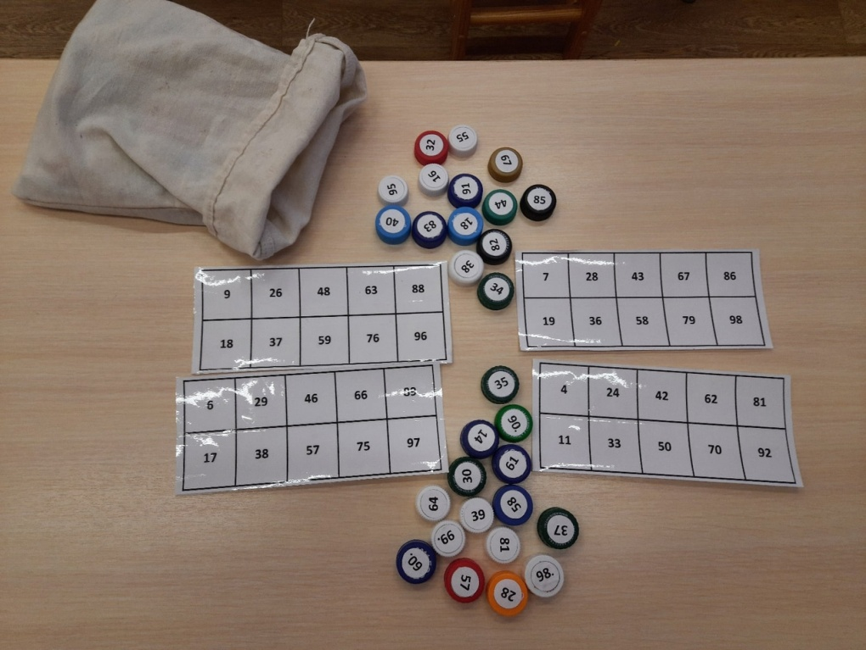
Сухой аквариум
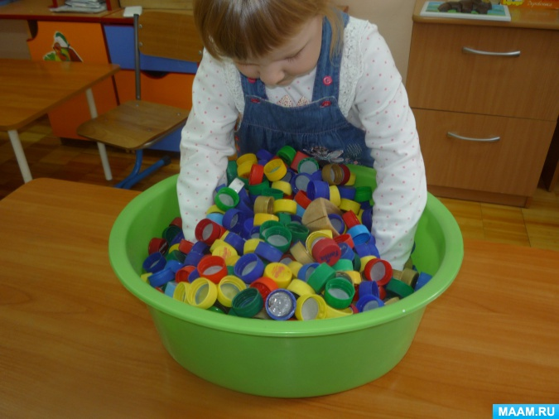
Набор крышек, собранных в пластмассовом тазике или коробке (любой ёмкости). Можно предложить ребёнку в любое время, когда у него плохое настроение, или наоборот, он слишком возбуждён, или ему просто нечем заняться. Можно считать крышечки, находить одинаковые или прятать в сухой бассейн игрушки. Ребёнок с удовольствием займется их поиском.

